香港反对派觊觎立法会功能界别的野心

原创 有里儿有面 [有理儿有面](javascript:void(0);)

**有理儿有面**

微信号 youli-youmian

功能介绍 你说是不是

2020-04-03[原文](https://mp.weixin.qq.com/s?__biz=Mzg3MjEyMTYyNg==&mid=2247490358&idx=1&sn=d07f2b48e7931b04012c51258fa7bab4&chksm=cef54f43f982c6559f517a8508b1fc2eedb8c9f18799334129e363da9364cf445c3d4334ab1e&scene=27#wechat_redirect&cpage=79) 发表于

收录于合集



截至4月2日24时，香港新冠肺炎确诊病例已有802例。香港卫生署卫生防护中心传染病处主任张竹君3月29日曾表示，香港出现多宗无感染源头个案，证实已发生社区传播。目前，香港成为国内疫情最严重的地区。

本应是众志成城、守护香港的时刻，但反对派毒议员们却千方百计地阻挠特区政府实施防疫措施。

3月25日，立法会通过了约2158亿元的临时拨款议案，反对派议员企图借疫情让政府“停摆”的目标落空。但反对派的险恶用心并未罢休，公民党党魁杨岳桥就扬言：如果反对派于立法会取得过半议席，便会在10月，即选举后一个月，要求行政长官林郑月娥在施政报告中落实所谓的“五大诉求”，否则公民党议员将否决所有政府议案、法案、拨款，包括终审法院首席法官的任命，以及未来的财政预算案。杨岳桥的言论彻底暴露了乱港议员想不惜一切在香港实现“揽炒”的企图。



如果反对派在新一届立法会获得过半议席，估计所有政府运作都会“停摆”：二十多万公务员包括警察、消防、入境处、惩教署被迫停止运作；接受资助的社福机构、官校及津校教师没资金，中小学生被迫辍学；大学教师没工资、大学生因大学无法取得拨款被迫停课；公立医院病人躺在病床等死；老人家的长者津贴泡汤；政府工程无法进行；大量行业人员失业……

对于“揽炒”，香港反对派的口号喊得就是这么大义凛然，如此不遮不掩，是谁给惯得，香港市民清楚。而杨岳桥的言论看似荒诞但背后有个逻辑：根据《基本法》，如若立法会否决《预算案》，则行政长官可以解散立法会，如若重选后的立法会依然拒绝通过争议议案，则特首需要辞职。这是反对派的宣战书，他们意图夺取过半立法会议席，向特首逼宫，从而夺权！

立法会选举（70席）分为功能界别选举（35席）和地方直选（35席）。4月2日，是功能界别选民更改登记的截止日期，有理哥借着这个机会给大家详细介绍一下立法会功能界别选举是怎么回事。

功能界别的35个议席中，**“区议会（第一）”**占1席，由区议会的区议员互选产生；**“区议会（第二）”**又称**“超级区议会”**占5席，由区议员提名并参选，再由全港**不具有功能界别投票权的登记选民投票产生**；另外29席，除**劳工界**占3席外，**其余功能界别**各占1席（下图所示）。而这些功能界别选举的投票制度又各有不同。

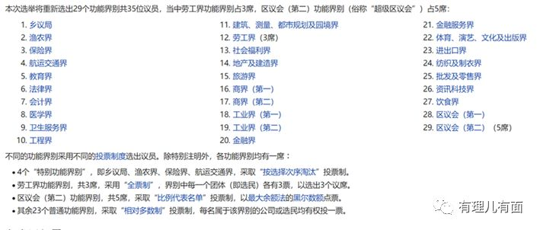

乡议局、渔农界、保险界、航运交通界这4个界别属于**特别功能界别**，投票制为“按选择次位淘汰制”，即候选人超过2名的情况下，选民按自己喜好排序，直至有候选人取得过半数选票为止，下图举例说明。

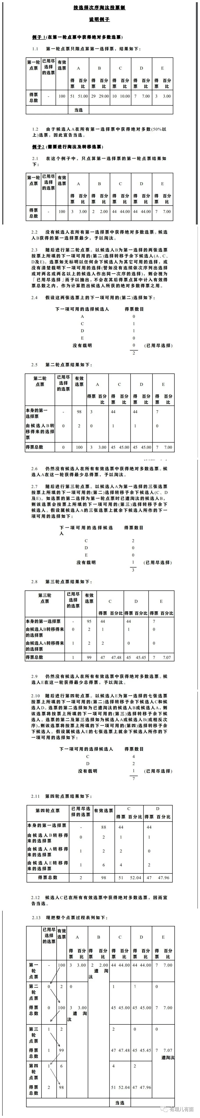

而劳工界采用“全票制”，每一个团体选民一次性投3票，按得票高低选出3席，下图举例说明。



其余24个功能界别属于普通功能界别采取“简单多数制”，得票最多者当选，不再举例。

投票制度不同的前提下，功能界别的选民构成又分为“团体、个人、混合”三种，下图所示。

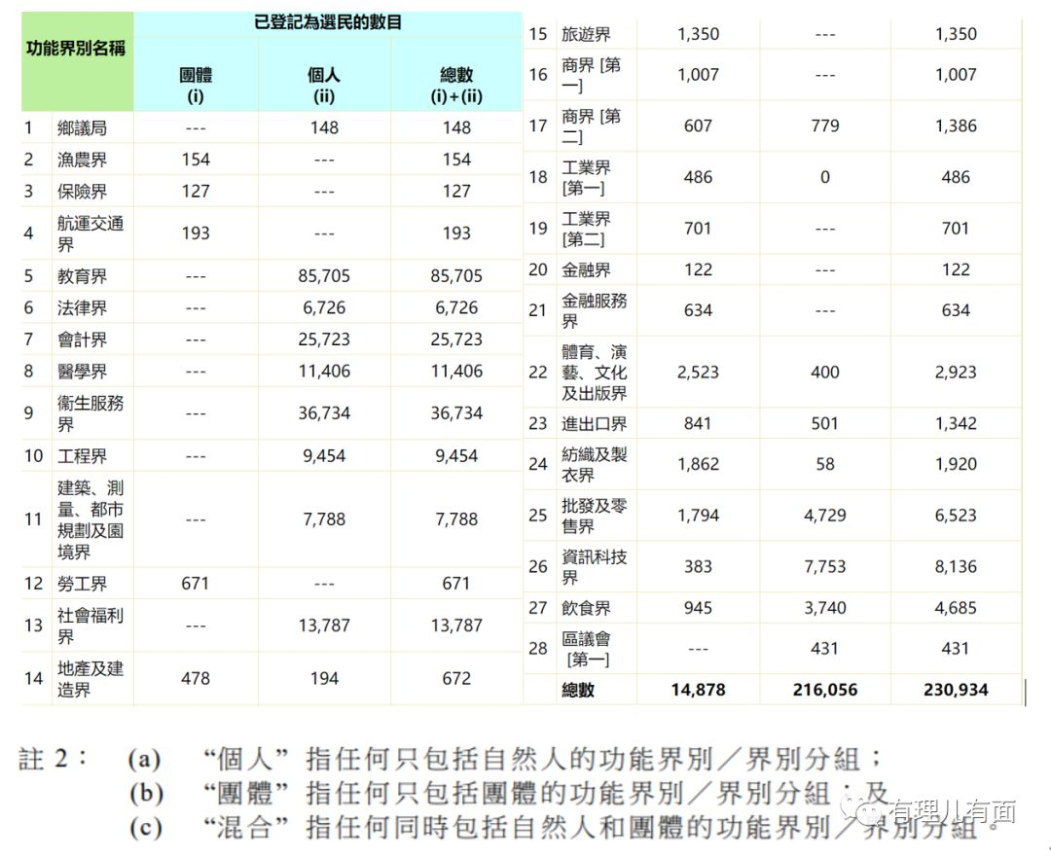

只有团体选民的组别**（9个）**：渔农界、保险界、航运交通界、劳工界、旅游界、商界（第一）、工业界（第二）、金融界、金融服务界。

只有个人选民的组别**（11个）**：乡议局、教育界、法律界、会计界、医学界、卫生服务界、工程界、建筑测量都市规划及园境界、社会福利界、区议会（第一）、区议会（第二）。

团体和个人混合投票的组别**（9个）**：地产及建造界、工业界（第一）、商界（第二）、体育演艺文化及出版界、进出口界、纺织及制衣界、批发及零售界、信息科技界、饮食界。



下面，讲讲如何投票。根据团体、个人和混合这三种选民，实际上每次立法会正式选举时绝大部分选民有**2张票**，**1票**投给地方选区直选议席，**1票**投给功能界别议席。这功能界别的一票可以这么解释，如果未登记为功能界别选民则根据所在地区参加“区议会（第二）”投票；于4月2日前变更登记的或5月2日前新登记的功能界别选民则参加其对应的界别投票；团体票则是委任获授权代表进行投票。这里的授权代表更为特殊，手中拥有**3票**（地区直选票、功能界别票、团体授权票）。

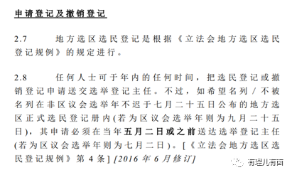

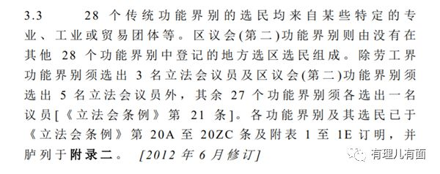

前面说了这么多，因为功能界别选举制度相对复杂，下面我们看看反对派意图夺取功能界别席位的目标，根据他们的“狗头军师”戴耀廷在去年所做的推演，他们将会获取33～37个席位：

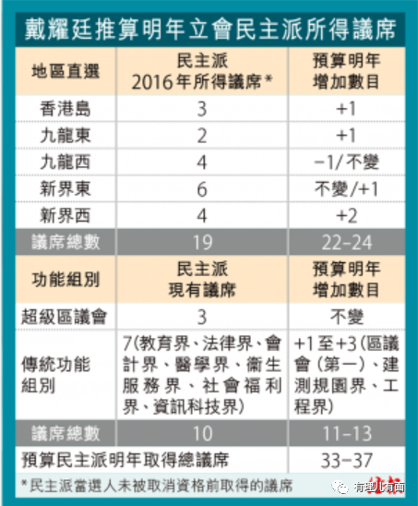

目前，**反对派在法律、教育、社福、医学、护理、会计、信息科技和区议会（第一）的8 席占有优势**，**意图抢占的功能界别是饮食界、批发及零售界、建测规园和工程界。**他们预计的极限是： **8（现有）+ 4（新抢占的功能组别）+4（超级区议会，因反对派在区议会占多数，按比例计算）= 16席。**当然，反对派在其他界别的努力也没有停下脚步，如体育演艺文化及出版界、进出口界等。

为何目标是16席？

因为2016年立法会选举结果显示，反对派在地区直选中取得19席，之后因DQ变成16席。若反对派在此次地区直选取得或超过19席，再加上在功能组别取得的16席，反对派恐有机会取得35席以上，超过立法会过半数议席……

我们来看反对派想力争拿下的功能界别。

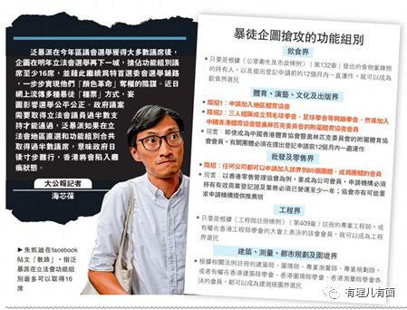

**在饮食界层面，**该界别议员由建制派组织自由党成员张宇人担任。目前, “香港中小企食店联盟”召集人、“香港美食车联盟”主席、火锅店“616七桌子”合伙人林瑞华已于今年1月21日加入公民党,并宣称将挑战张宇人的饮食界立法会席位。因饮食界登记选民人数只有4685人，超80%的饮食界从业人员没有登记做选民。因此反对派地毯式摸排“黄丝餐厅”,教授其登记为饮食界选民，这也是反对派大搞“黄色经济圈”的重要目的，通过类似“黑社会行径”威胁和绑架“黄丝”食肆进行选民登记，壮大饮食界的票源。

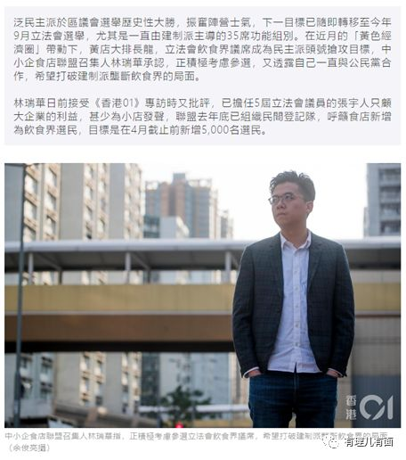

**在工程界方面，**来自建制派不同团体的何钟泰、卢伟国一直把握着该界别席位。长期以来，工程界中支持建制派的选民约占70%，但2014年非法“占中”和2019年修例风波催生了许多反政府倾向的青年选民,新登记为工程界选民。在2016年的行政长官选委会界别分组选举中，反对派在工程界30位选委中，占据了15席，其实力出现了很大增长。

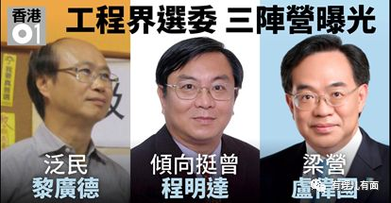

**在建筑、测量、都市规划及园境界方面，**这一界别的议席之前长期由建制派候选人选出，直至2016年反对派的姚松炎以2491票当选。2017年7月14日，姚松炎因未符合法定要求被取消议员资格，现任为谢伟铨。虽姚松炎被DQ，但在2016年底的行政长官选委会界别分组选举中，姚带领的反对派仍全取25席，展现出了强大的竞争力。由于有过姚松炎胜选的经历，这次立法会选举中，反对派势必会把此界别视为重点目标，全力争取此席位。

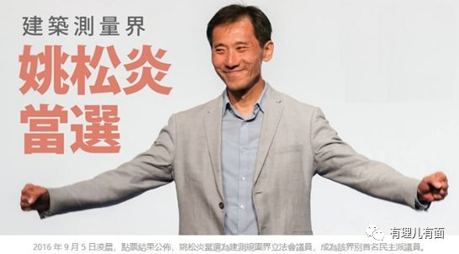

**在批发零售界方面，**这一界别的议员一直由自由党成员担任，现任为邵家辉。2016年反对派代表区诺轩首次参选这一界别，但仅得1231票而败北。此界别的选民主要来自政府指定的85个批发同零售商会的会员,截至2019年选民登记人数为6621人,其中团体票(公司票)为1733票、个人票为4868票。从选民资格看，主要都是香港传统工商零售行业商会的会员,且选民资格要求最少已成为行业商会会员一年以上，但此界别为混合票，个人选票较多，会令选举产生更大不确定性。



其他界别不再一一介绍。

目前,反对派已成立了多个“新工会”争夺功能界别选票，并发动大量支持者成立公司或团体,到建制派掌控的功能界别协会登记,通过广泛“种票”增加在功能界别选举中的筹码。反对派议员朱凯迪甚至亲自在脸书传授“种票”方法，呼吁“黄营”大规模登记。



不得不说，反对派图谋立法会席位，可谓用尽心思、穷尽伎俩，形势不容乐观。

最后，有理哥想说，面对现在的形势，除了迎难而上没有别的选择，建制派需要凝心聚力，在巩固好自己的基本盘外，更要扩大服务民众的范围、加强舆论引导，让更多的民众认清反对派的险恶用心及丑陋面目！

为了香港的未来，建制派和爱国爱港人士不能言退！

拿下立法会选举这一战是让香港恢复和平安宁的关键。否则，香港日益突出的社会问题不但不会解决，反而会造成香港社会的“停摆”，这是每一个人都无法乐见的香港之殇！





**关注公众号：**

**有理儿有面**

**理   性｜   揭   秘｜   探   讨**







有里儿有面

**微信扫一扫赞赏作者** **赞赏**

已喜欢，对作者说句悄悄话

取消

**发送给作者**

**发送**

最多40字，当前共字

 人赞赏

上一页 1/3 下一页

长按二维码向我转账

受苹果公司新规定影响，微信 iOS 版的赞赏功能被关闭，可通过二维码转账支持公众号。

### 精选留言

用户设置不下载评论